SESIÓN DE APRENDIZAJE N.° 01 | UNIDAD 01 | 2.° GRADO | EPT | EL DESAFÍO – Etapa de Preparación
TÍTULO: ¡Bienvenidos al proyecto! Conformamos el equipo emprendedor y exploramos el desafío del barrio

I. DATOS INFORMATIVOS
GRE | Cusco | UGEL | Cusco | INSTITUCIÓN EDUCATIVA | San Luis Gonzaga
GRADO | Segundo | SECCIÓN(ES) | A, B, C, D. | CICLO | VI
ÁREA | Educación para el Trabajo |  |  | SESIÓN N.° | 01 de 08
DOCENTE | Lisbet HINOJOSA CRUZ |  |  | DURACIÓN | 90 minutos
UNIDAD N.° | 01 – I Trimestre 2026 |  |  | FECHA | 30 / 03 / 2026
II. PROPÓSITOS DE APRENDIZAJE Y CRITERIOS DE EVALUACIÓN
COMPETENCIAS / CAPACIDADES | APRENDIZAJES CLAVE (Desempeños 2.° grado) | PRODUCCIÓN O ACTUACIÓN PARCIAL/FINAL | CRITERIOS DE EVALUACIÓN | INSTRUMENTO
Gestiona proyectos de emprendimiento económico o social  Capacidades:  ✦ Crea propuestas de valor  ✦ Trabaja cooperativamente | 1. Selecciona en equipo necesidades o problemas de las familias del barrio de San Jerónimo para mejorarlos o resolverlos desde su campo de interés.  2. Diseña el nombre del equipo, distribuye roles y formula metas iniciales del proyecto.  3. Promueve la perseverancia colectiva y cumple responsablemente sus tareas asignadas. | ✔ Lista de 3 problemas económicos identificados en las familias del barrio.  ✔ conformación del equipo (nombre provisional, roles, lema). | • Identifica al menos 3 problemas o necesidades de las familias del barrio de San Jerónimo.  • Asume con disposición y responsabilidad el rol provisional en el equipo.  Presentan su equipo emprendedor.. | Lista de cotejo de la sesión Registro anecdótico del docente
ENFOQUE TRANSVERSAL | VALOR | ACTITUD OBSERVABLE
Intercultural | Respeto e identidad cultural | Valora las habilidades y tradiciones de las familias de San Jerónimo como activos del emprendimiento, mostrando orgullo por la identidad cusqueña.
III. SECUENCIA DE ACTIVIDADES DE APRENDIZAJE
MOMENTOS | ACTIVIDADES / ESTRATEGIAS DE APRENDIZAJE | MATERIALES Y RECURSOS / TIEMPO
INICIO | ▶ ACTIVIDAD 1 – Encuadre y pregunta motivadora (10 min)  1. El docente proyecta una fotografía de una familia del barrio de San Jerónimo realizando una actividad económica (venta en mercado, elaboración de artesanías, repostería). Permite 1 minuto de observación en silencio.  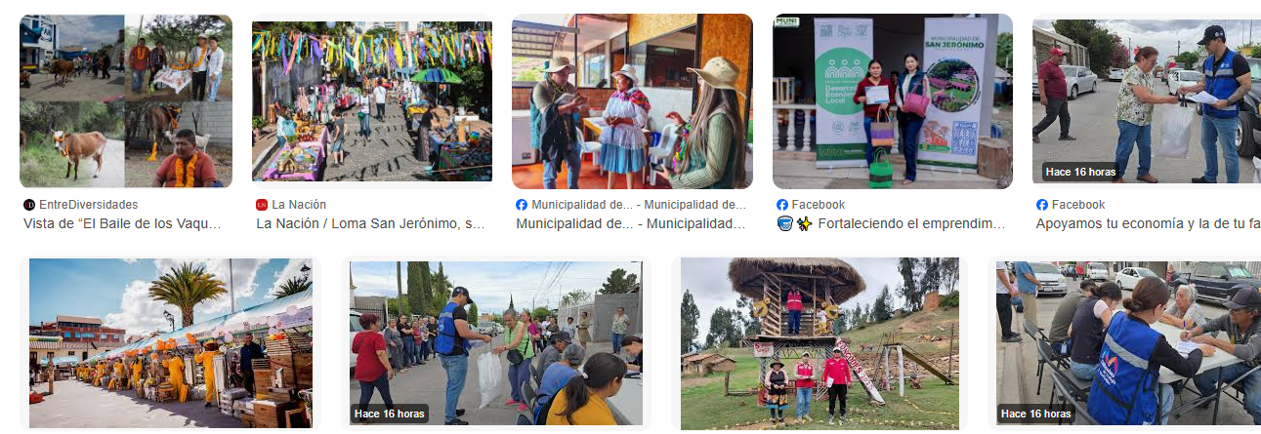  2. 3-4 estudiantes respondena las necesidades de su (ej.: barrio, ingresos, emprendimiento, ideas, familias).  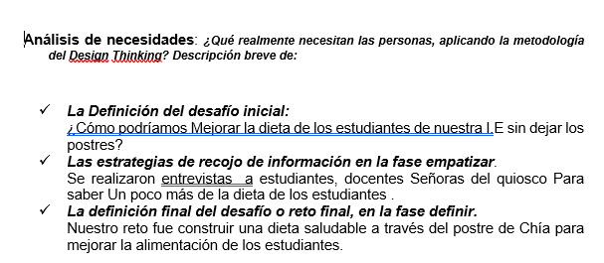  4. Presenta el gran reto del proyecto: «¿Cómo podemos ayudar a las familias de nuestro barrio a mejorar sus ingresos con un emprendimiento creativo?» — lo escribe en la pizarra y queda visible toda la sesión. | 📦 Recursos:  • Proyector / TV  • PPT de bienvenida  • Texto MED Cap. I (pp. 8-12)  • Tarjetas de cartulina  • Plumones de colores  • Pizarra  ⏱ Tiempo:  20 min
  💬 Preguntas motivadoras (oral – toda la clase):
  "¿Conoces familias de tu barrio que tengan su propio negocio o emprendimiento? ¿Qué venden o hacen?"
  "¿Crees que esas familias viven bien con lo que ganan? ¿Por qué sí o por qué no?"
  "Si pudieras ayudar a una familia del barrio a mejorar sus ingresos, ¿qué harías?"
  📌 Propósito de la sesión (el docente lo escribe en la pizarra):
  "Hoy vamos a conocernos como futuros emprendedores, descubrir nuestros sueños y conformar el equipo que diseñará soluciones para las familias de nuestro barrio durante todo el año."
  ⚠️ Normas de convivencia del proyecto (acuerdo colectivo):
  • Respetamos las ideas de todos, aunque sean diferentes a las nuestras.
  • Valoramos el trabajo y las habilidades de las familias de nuestro barrio.
  • Usamos los dispositivos digitales con responsabilidad y ética.
  • Somos honestos y no copiamos el trabajo de otros equipos.
DESARROLLO | ▶ ACTIVIDAD 2 – Conocemos nuestros sueños e intereses (15 min)  5. El docente forma grupos de 5 estudiantes (heterogéneos por intereses y habilidades). En equipo identifica puntos en común y anota en una hoja los 3 intereses o preocupaciones compartidas.  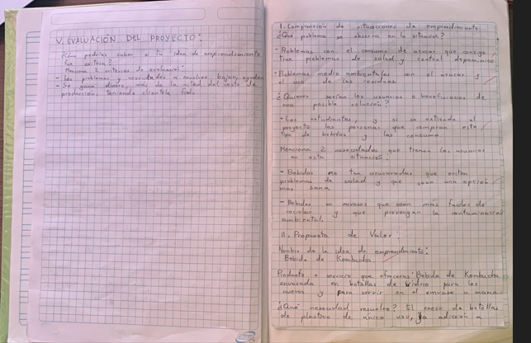  Conformamos el equipo emprendedor (20 min)  7. El docente presenta en la pizarra o PPT los roles del equipo emprendedor (Texto MED Cap. I, p. 13):  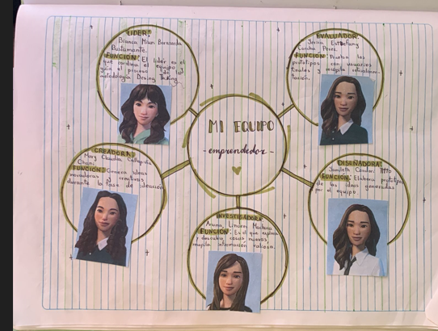  8. Cada equipo elige su nombre (relacionado con el barrio, la cultura cusqueña o el emprendimiento), boceta un logo-símbolo en el cuaderno :  Cada equipo responde en un papelógrafo o hoja A3 las preguntas guía:  Cada equipo elige sus 3 principales hallazgos y los presenta en 1 minuto. El docente los registra en la pizarra en un cuadro resumen que queda visible como punto de partida para la Sesión 2. | 📦 Recursos:  • Tarjetas de cartulina (1 por estudiante)  • Tabla de roles del equipo (impresa o en PPT)  • Celulares / tablets (Padlet)  • Papelógrafo o A3 (alternativa sin internet)  • Cuaderno de campo  ⏱ Tiempo:  55 min
  ROL | FUNCIÓN PRINCIPAL | HABILIDAD CLAVE
  Líder / Coordinador | Guía al equipo y modera las decisiones. | Liderazgo, comunicación asertiva
  Gestor de recursos | Administra materiales, costos e insumos. | Organización, responsabilidad, matemática
  Diseñador / Creativo | Elabora prototipos, presentaciones y kits. | Creatividad, arte, tecnología digital
  Investigador / Analista | Recoge datos, realiza entrevistas y valida. | Curiosidad, empatía, redacción
  Comunicador / Marketer | Gestiona redes sociales y presentaciones públicas. | Expresión oral, manejo de TIC
  🖊️ conformación del equipo emprendedor:
  Nombre del equipo: Los waykis
  Logo / símbolo: (dibujo o imagen en Canva)
  Integrantes y roles: Juan, Valeria, Nehemi, Carlos, Jeanet.
  Lema o frase motivadora: _____Un emprendedor gonzaguino es autónomo, emprendedor, líder.
  📋 Preguntas guía de exploración (trabajo en equipo – 8 min):
  a) ¿Qué dificultades económicas tienen las familias de nuestro barrio que conocemos?
  b) ¿Qué problemas tienen para vender sus productos o servicios?
  c) ¿Qué oportunidades existen en el barrio que no se están aprovechando?
  d) ¿Qué haría falta para que sus negocios lleguen a más personas?
  e) ¿Cómo podría alguien joven como tú ayudarlos con sus habilidades?
CIERRE | Metacognición y cierre (15 min)  12. Rutina de pensamiento: «Veo – Pienso – Me pregunto» (individual, 5 min en el cuaderno):  3 estudiantes comparten su «Me pregunto» en voz alta. El docente registra las preguntas en la pizarra como guía para la Sesión 2 (salida de observación al barrio).  El docente cierra con la frase del Texto MED: «Emprender es descubrir lo que amas y transformar ese saber para crear soluciones con impacto real.» y recuerda el gran reto del proyecto. | 📦 Recursos:  • Cuaderno de campo  • Lista de cotejo del docente  • Pizarra (registro de preguntas)  ⏱ Tiempo:  15 min
  🧠 Rutina de pensamiento: VOY – PIENSO – ME PREGUNTO
  VOY (lo que observé hoy sobre las familias emprendedoras del barrio):
  → _______________________________________________
  PIENSO (qué conclusiones saco de lo que vi y escuché hoy):
  → _______________________________________________
  ME PREGUNTO (qué quiero investigar más en la próxima sesión):
  → _______________________________________________
  📝 Tarea para casa (preparación de la Sesión 2):
  1. Observar durante la semana las actividades económicas de las familias de tu barrio.
  2. Anotar en el cuaderno: nombre de la familia/negocio, producto o servicio que ofrece, dificultades que percibes.
  3. Traer en la próxima sesión: al menos 2 observaciones registradas.
  4. Leer el Texto MED 2.° Cap. I (pp. 8-18) sobre Design Thinking.

San Jerónimo – Cusco, 29 de marzo del 2026


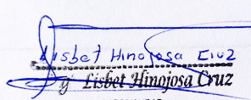

_______________________________________  FIRMA Y SELLO DEL DIRECTOR(A) | _______________________________________  FIRMA DEL DOCENTE  Área: Educación para el Trabajo

ANEXOS

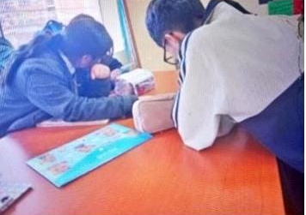
TRABAJO EN EQUIPO

